青岛华夏职业学校2023年度现代学徒制

试点项目中期自检报告

案例名称：2023年度现代学徒制试点项目
申报单位： 青岛华夏职业学校
合作企业：青岛岩康智能科技有限公司
负责人： 孙以帅
联系电话： 13188981122

目录
概述 1
一、项目组织实施情况 1
（一）搭建实训基地 3
（二）引产入教，双师培养 4
（三）构建职业能力导向的人才培养模式 4
（四）建立企业真实运营场景，强化职业素养孵化 5
（五）建立人才信息库，搭建供需服务通道 5
二、目标和任务完成情况 5
三、资金使用明细及对应帐目情况 9
四、主要措施 19
五、主要建设成效与特色 19
六、存在的主要问题及改进措施 20
（一）主要问题 20
（二）改进措施 20
附件一：项目教学记录表 21
附件二：教学成绩表 22
附件三：学生晋级式考核评价方案 25
附件四：项目化教学方案 26

概述
基于“青岛市职业教育-2023年度现代学徒制试点项目”，校企双方遵循中等职业教育规律，发挥“青岛华夏职业学校·青岛岩康智能科技”校企合作优势，根据动漫与游戏设计专业发展需要，利用企业先进的硬件环境，实训学生承接项目任务，并在专业教师和企业师傅的指导、监督下，以实训学生为主体，通过有序分的分工、协作，完成生产性任务，有效的增加实习、实训质量、完成生产性订单数量、降低管理成本，在培养学徒制项目学生专业技能、职业素养和完成教学、生产双任务的同时，增强社会服务力，并实现现代学徒制项目可持续性发展及推广。企业高度重视，认真对任务书进行工作总结，现将工作总结汇报如下：

一、项目组织实施情况
青岛岩康智能科技有限公司在多年校企合作基础上，与青岛华夏职业学校共同承担青岛华夏职业学校-2023年度现代学徒制试点项目。
青岛岩康科技集团是一家跨领域、跨行业 经营的国际化公司。2005年成立至今，岩康集团秉承以设备制造为核心， 全面辐射制造、文化、能源、建筑、安防、农业、物流、交通、高科技等领域，产品远销东南亚、中东、欧洲、美洲、澳洲 和非洲等45个国家。凭借专业的技术团队、先进的科学 设备、系统的培训体系、强大的品牌影响力已发展成为行业的口碑企业。
全国范围内，岩康集团共设十余家跨领域、跨行业子公司，惠及员工千余名。岩康集团坚持以科技兴企为主线，大力发展新型互联网技术，推动岩康集团走向多元化、市场化、国际化。
青岛岩康智能科技有限公司，依托岩康集团，专注于影视动漫、智能制造（工业机器人）、智能物联、乡村振兴等领域核心技术的研发及人才培养，对接院校与企业，通过行业教育资源管理与运营，全方位开展技术研发、人才培养、成果转化、产教融合等项目服务，在中国制造2025大战略的指导下，为制造业转型升级提供专业人才。
其旗下青岛数娱文化传播有限公司（以下简称“数娱文化”）原始团队组建于2016年，是一家主要提供全流程影视、动画、AR/VR技术内容服务，服务涵盖视效方案设计、视觉特效合成、全片剪辑、预告片创作、CG动画电影制作、AR/VR资源开发等服务内容的公司。公司同时致力于各高校数字媒体专业合作与人才培养。
公司曾先后参与制作《年兽大作战》（2016年院线上映）、《神秘世界历险记3》（2016年院线上映）、《大卫贝肯之倒霉特工》（2016年院线上映）、《大圣归来》、《青蛇劫起》、《一出好戏》、《流浪地球》、《飞驰人生》、《攀登者》、《中国机长》等数十部优秀院线电影；
共同参与制作《大话西游之爱你一万年》、《将军在上》、《失忆之城》、《楚乔传》、《玄门大师》、《龙凤店传奇》、《铁血护国之青年朱德》、《卫斯理传奇》、《香蜜沉沉烬如霜》、《风声》、《镇魂》、《武当一剑》、《热血书院》、《武动乾坤》、《星辰变》、《大头儿子小头爸爸》、《宇宙护卫队》、 《百变校巴》、《练气十万年》、《独步逍遥》、《万古神话》、《武神主宰》、《斗破苍穹》、《亿万懦夫》、《血战唐人街》等数百部网络热播电视剧、网络大电影、动漫系列剧等；
“数娱文化”制作团队、管理团队、师资团队均由行业一线资深人士所组成。公司拥有成熟的项目管理机制、完善的专业培训流程、丰富的项目授课经验、安全的基础设施和可靠的人才储备资源。在此基础上，通过联合各大高校进行数字媒体、AR/VR相关专业高端技术人才培养，为全国各类特效公司、游戏公司、电视台、广告公司、影视公司、IP出版运营、虚拟现实企业、高校和培训中心提供优秀的数字动画、游戏、影视、AR/VR制作人员与教学师资，为行业提供高质量人才输送。

（一）搭建实训基地
公司自有实训基地包括影视后期实训室、动画实训室、游戏设计实训室，建筑面积约1000㎡。生产设备150台，实训室均配备先进的实训设备，完全可以满足现代学徒制-2023年度现代学徒制试点项目学生们实训需求。
实训基地可开展后期游戏设计师、栏目包装师、后期特效师、动画模型师、骨骼动画/动画师、分镜脚本/原画师等多个职业的实训。共接纳青岛华夏职业学校现代学徒制-2023年度现代学徒制试点项目50名学员实训。
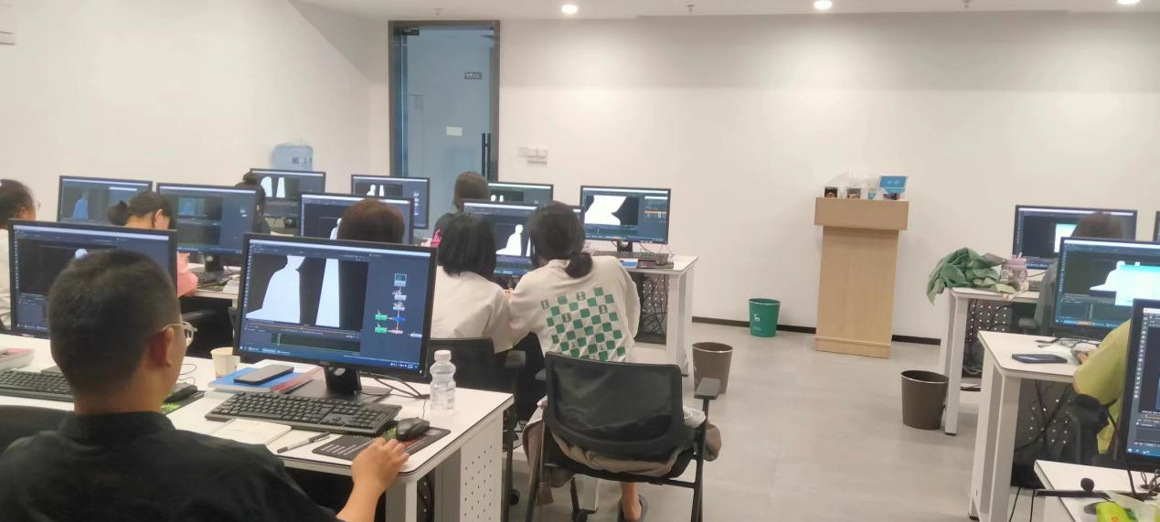
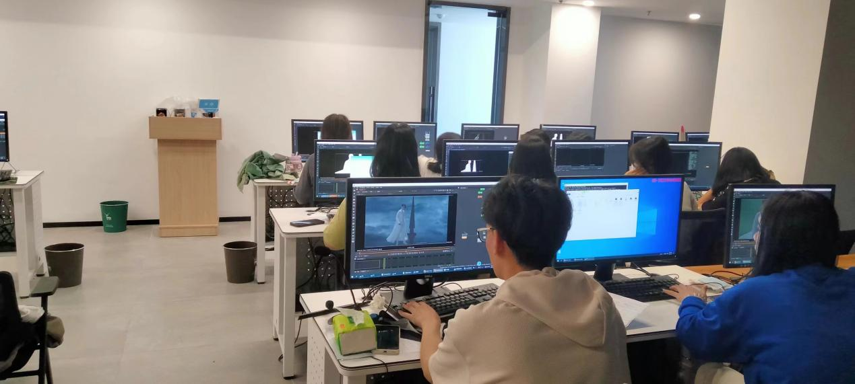

（二）引产入教，双师培养
以“引产入教、企校双师联合培养”为主要内容的企校合作制的学徒制人才培养模式，进一步发挥企业主体作用，通过企校合作，把企业真实项目及企业文化素养融合到教学中，探索学徒制模式下的校内动漫与游戏设计专业顶岗实训，学生在顶岗实训过程中，了解中小企业经营认知、企业文化及项目流程。理论联系实际，把所学知识应用到工作中去，加深对项目的直观了解，切实提高自己的职业综合能力和职业道德素养，打造高水平技能型人才。

（三）构建职业能力导向的人才培养模式
职业能力导向的工学结合人才培养模式，以企业真实项目为工作场景，学生拜企业员工为师傅，学生以学徒的身份在企业指导师与学校教师的带领下，学习中小企业一线岗位需要的熟悉企业内部工作流程，掌握设计、制作等业务处理等一系列完整工作过程。通过双师传帮带，积累实际工作经验与职业判断能力。

（四）建立企业真实运营场景，强化职业素养孵化
为培养学生职业能力，实行企业化运营与管理。学生在校期间，以学生职业能力培养为核心，突出职业岗位能力需求，以及日常事务中的上下级交流、工作协同、为人处世等方式方法。创新生产性教学资源，承接企业制作业务，以构建真实职业环境与工作场景，将企业文化核心理念融入到校园文化中，让学生在企业氛围中理解职业精神，积累实战经验，使得学生可以快速融入职场。

（五）建立人才信息库，搭建供需服务通道
通过联合培养，根据企业需求与个人意愿，分别建立动漫设计、游戏制作、影视后期等职位人才数据库。面向游戏、动漫、影视公司合作伙伴用人需求进行推荐，向社会源源不断输送具备职业能力的优秀人才。

二、目标和任务完成情况
根据《2023年度青岛华夏职业学校会计专业现代学徒制试点项目实施方案》设计规划，校企双方共同落实完成目标和任务，严格执行项目建设方案。
基于以校企合作开展现代学徒制实训为切入点，加强体制机制创新，深化校企合作学徒制培养模式改革，推进校企在现代学徒制培养方面的深度合作，实现校、企、产、学良性互动，进一步提高职业学校学生实践教学水平，培养适应经济社会发展需求的高素质技能型人才的总体目标，将目标分为如下：

1、岗位日常管理完成情况
岗位日常管理是企业生产经营的根本，也是本次生产性实训的基本目标，本次参与的现代学徒制试点项目的50名实训学生，在实训仪式上签订协议，包括安全协议、保密协议。到企业后领用企业劳保用品，明确实训工作岗位是动画技术人员，在实训期间除国家法定节假日外，其余作息时间按照青岛岩康智能科技有限公司的规章制度执行，在项目师傅带领下进行新员工培训、生产、打卡、就餐等日常工作。
完成情况：
50名学生未有学生请假和早退情况，实训仪式让学生清楚了解本次实训情况，做到家长放心，学校安心。学生服从企业日常管理安排、团体建设活动表现突出，获得企业员工及领导好评。

2、生产安全及保密协议签订及完成情况
- 安全协议
青岛华夏职业学校现代学徒制学员与青岛岩康智能科技有限公司签订了实训安全协议。50名学生在校外安全、生产安全、生产管理等方面进行了约定。并签字同意。
- 保密协议
实训学员入企以后，分配师傅后进行生产性实训培养及生产，学生将在三个月内迅速转化角色，从学生成为一名职业人，将接触未上映动漫、电影、电视剧项目资料，学生签订了保密协议，协议中规定了学生对项目及企业商业秘密保密的责任和义务。
完成情况：实训学生全部签订安全及保密协议，实训期间未造成一起安全事故、及文件泄露情况，做到实训的安全生产、高质量生产的要求。

3、学徒制学生实践教学任务完成情况
动漫与游戏设计专业学徒制的人才培养目标就是培养符合企业岗位能力，同时能较快适应产业转型升级和企业技术创新需求，具有良好的职业风范和职业道德、健康的个性品质发展型的高素质技术技能人才。实践教学任务在人才培养尤为重要，生产性实训基地承载学生实践任务，企业师傅带队、学生小组比拼、学生自我提高，每天进行生产任务自评，每周进行生产任务师傅评价，每周进行生产总结和培训，月度考核。
完成情况：1.完成生产量：每位学生每月完成840帧的视频制作，参与项目《万古神话》、《练气十万年》，并在爱奇艺、优酷等视频平台排期上映。
2.考核机制：公司师傅对组内学生每天的工作任务进行专业考核，学生自评成绩计入阶段考核成绩；每周进行师傅评价；实训结束，由影视后期总监进行月度考核计入学生实训总成绩。学生实训总成绩由阶段性考核成绩+月度考试成绩+出勤率组成。

4、双师型导师建设
实践教学任务中企业专业课程由企业安排学校受聘的企业讲师讲授，是学校导师与企业导师之间的协助同合作，授课进度和方式协同安排，师带徒岗位培养为主的培养方式。校企共同组建动漫与游戏设计实训基地，教学委员会，学校主任、企业总经理分别担任主任、副主任。企业部门经理、主管和项目经理、并与学校骨干教师组建校企混编教学团队、师生、师徒结对培养。
- 校内教师挂职
从动漫与游戏设计专业带队教师2人，到企业实训站挂职锻炼，为教师提供挂职岗位，并根据挂职锻炼情况，对教师挂职情况进行评价。
- 企业师傅遴选与分工
根据现代学徒制学徒实训的环节，企业构建了识岗-跟岗-顶岗三个层级的师傅架构。由公司人事部经理秦莹莹担任识岗师傅，负责学徒们的认知教育，并对学生进行岗位匹配测试；聘请项目部、课程部员工担任跟岗师傅，师傅负责辅导学徒跟岗实训；为每位学徒安排一名技术骨干为定岗师傅，实施一对一的定岗实训指导。
完成情况：成立现代学徒制实训基地委员会，学校教学主任担任委员会主任，公司总经理担任副主任，下设工作组。共同构建基于岗位需求的学徒培养课程探讨，共同开发基于影视特效和合成岗位的课程教学内容。建立工学交替的教学组织模式，以岗位技能培养为目标，从知岗到摸岗再到顶岗最后上岗，从学生到员工，全过程育人。青岛华夏职业学校现代学徒制实训基地班级配备辅导员和专任教师各一名，全程参与学生在企业的生活和学习方面的管理。企业选拔有丰富经验的项目经理作为学生的师傅，师徒结对，制定师徒培训管理制度，明确双方的责任和义务。出台学生考核办法、奖惩措施和淘汰机制，对于表现优秀的学生可留用，对考核不合格的学生将给予警告、处分或淘汰。

三、资金使用明细及对应帐目情况

动漫与游戏设计专业现代学徒制经费使用明细表
序号 | 明细 | 金额
1 | 劳保用品 | 2154
2 | 企业师傅带徒弟津贴 | 59320.34
3 | 企业管理人员津贴 | 7600
4 | 实训餐费 | 17321
5 | 实习实训支出 | 61235.58
6 | 校外实践车费 | 5600
 | 总计 | 153230.92

- 劳保用品：
（1）、学生定制Polo衫：1914元
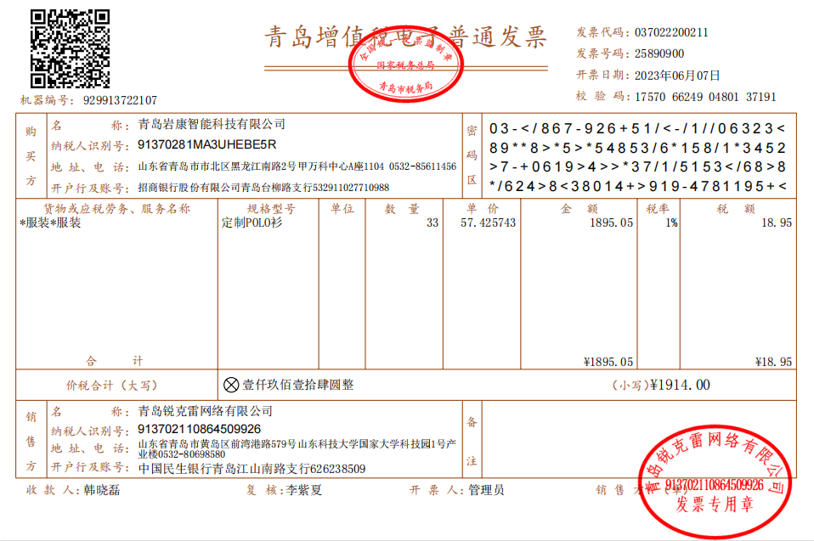
（2）、学生定制工牌：240元
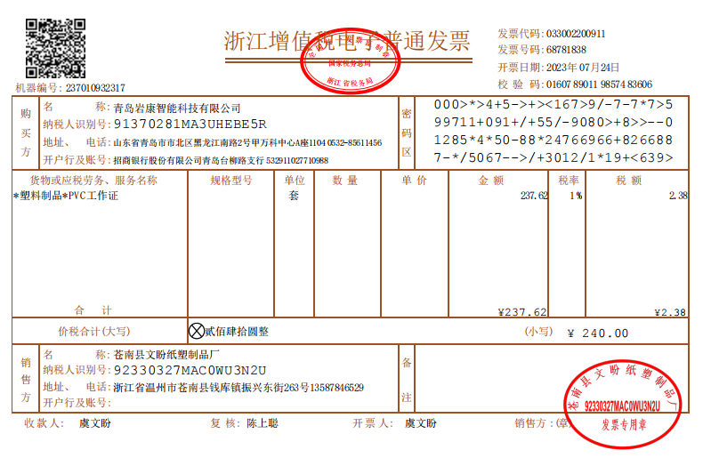
- 企业师傅带徒弟津贴：59320.34元
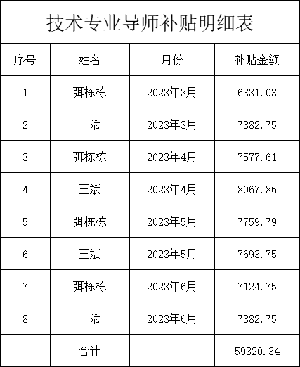
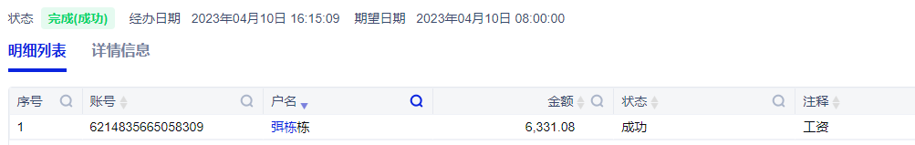
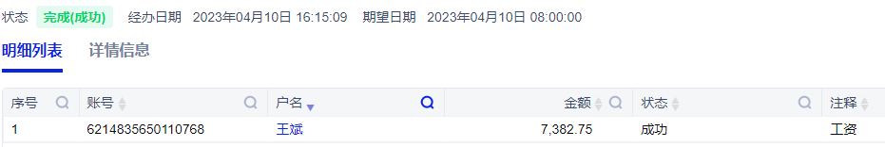
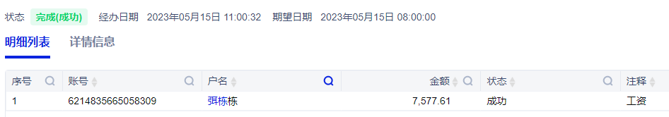

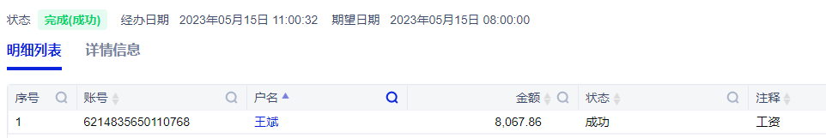

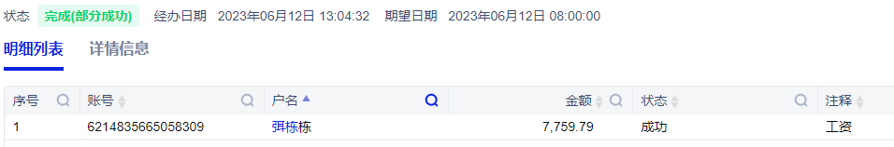
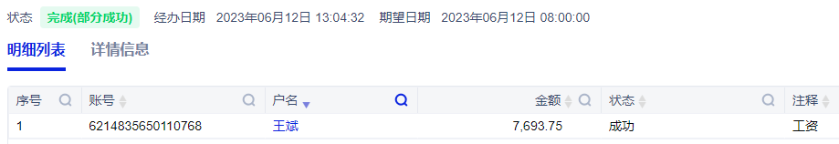

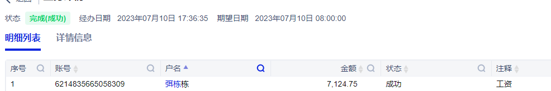

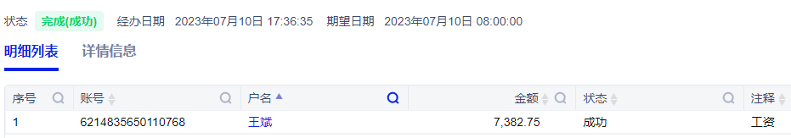
- 企业管理人员津贴：7600元
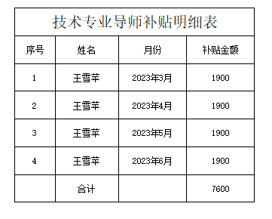
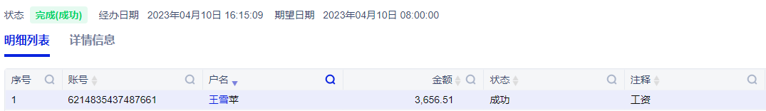

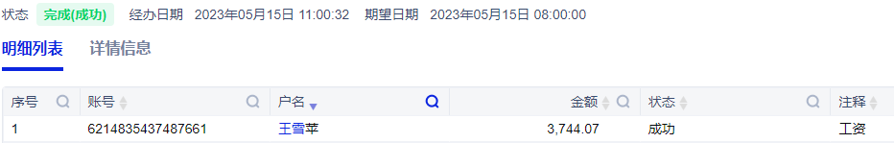
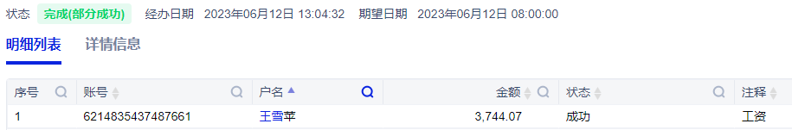

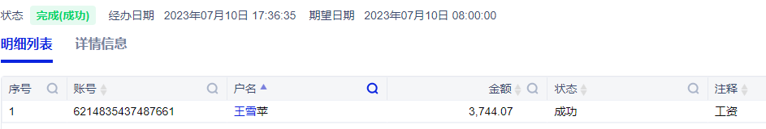

- 实训餐费：17321元
（1）发票金额17321元，本次学徒制参加实训人员共50人，本班参加50人。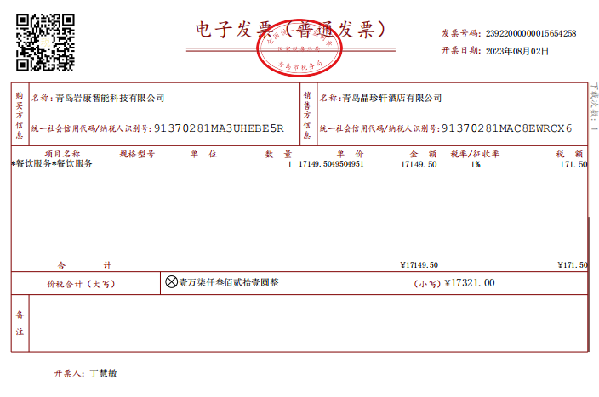

- 实习实训支出：
(1).物业费：16078.28元，按照实训两个月计算是10718.85元。

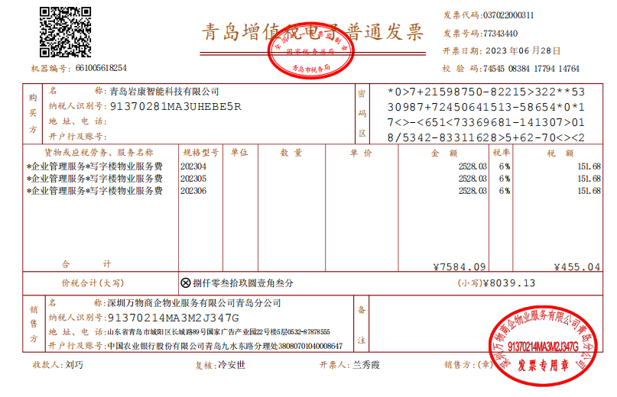(2).电费:1000元
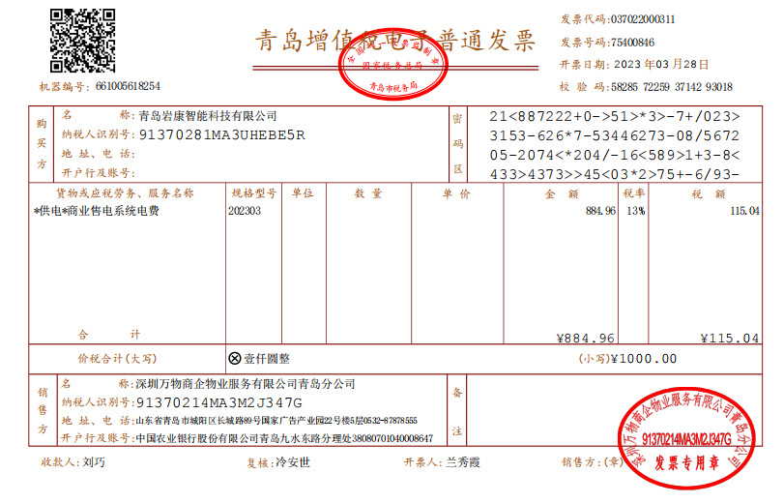
- 、网络费2000元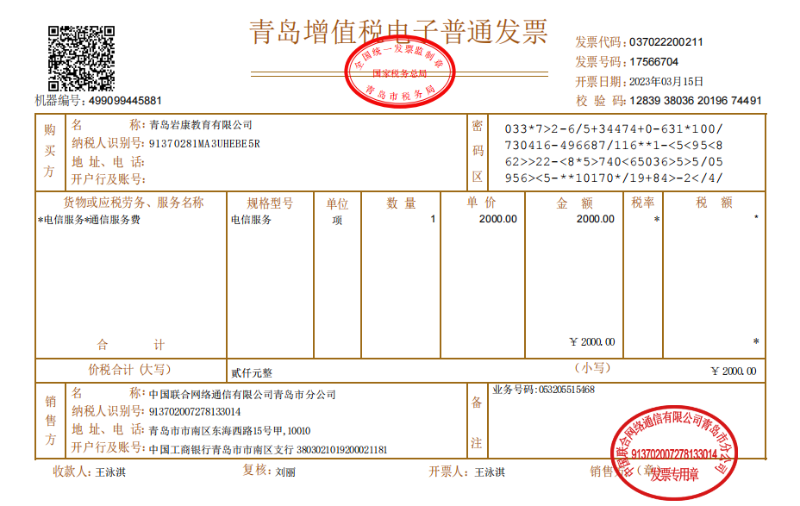
- 、空调费10937.6元，按照两个月计算是7291.73元。
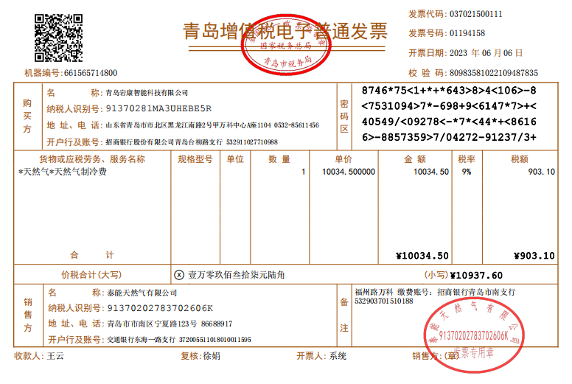
- 、电脑耗材：4725元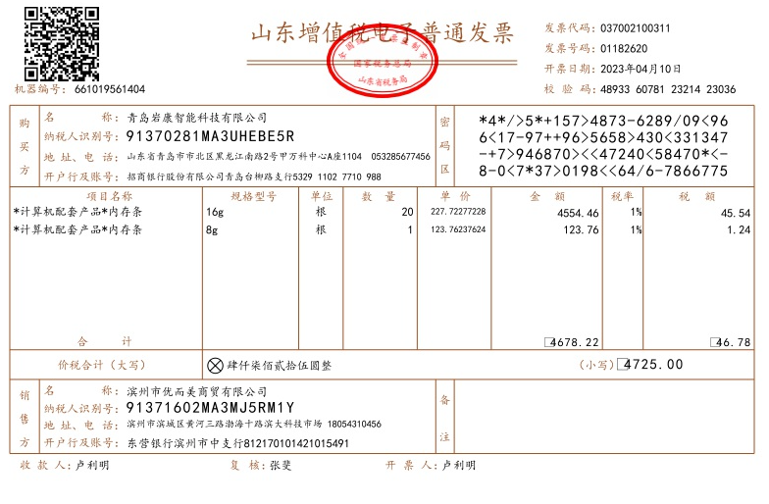（6）、电脑折旧费用：50人*200元/月*2个月=20000元
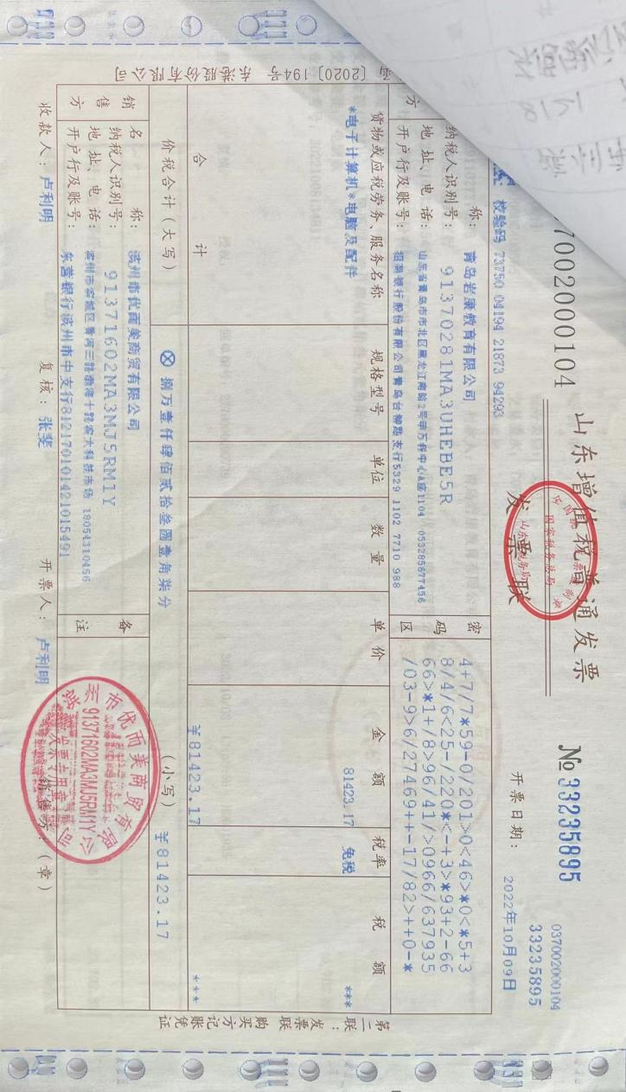

（7）实训住宿支出15500元。
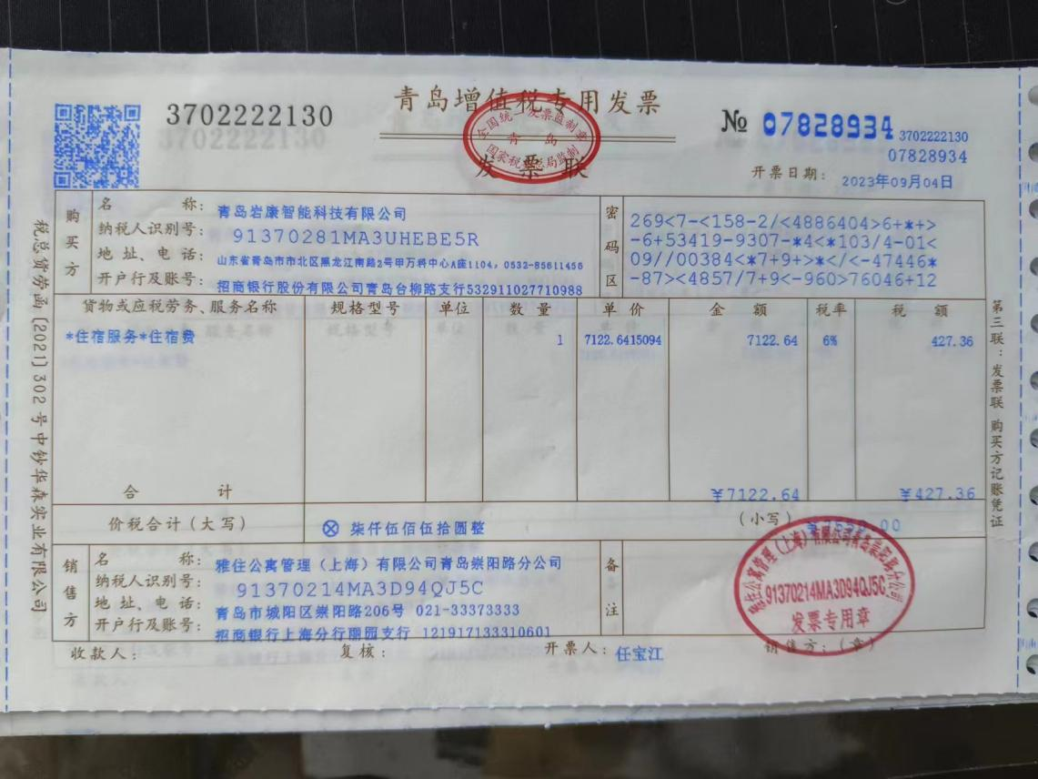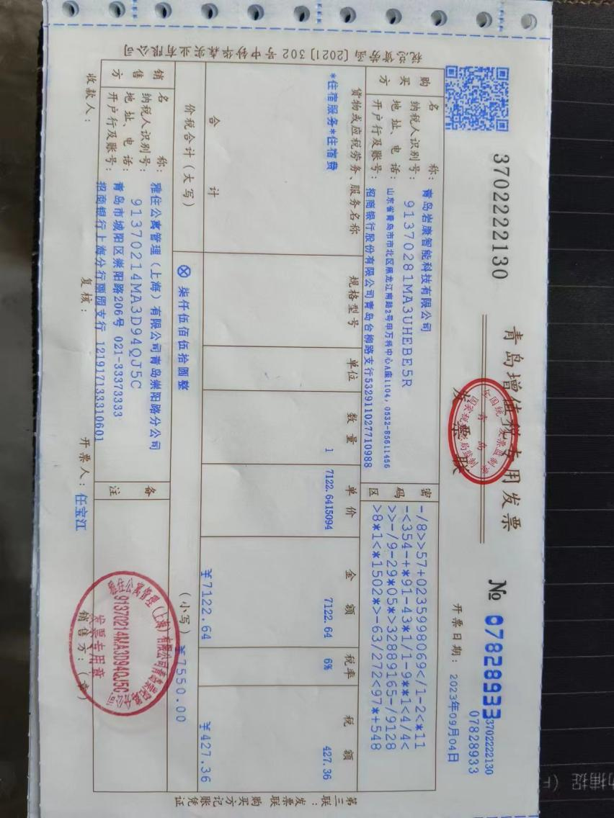
- 校外实践车费：
学生实训课外活动用车：5600元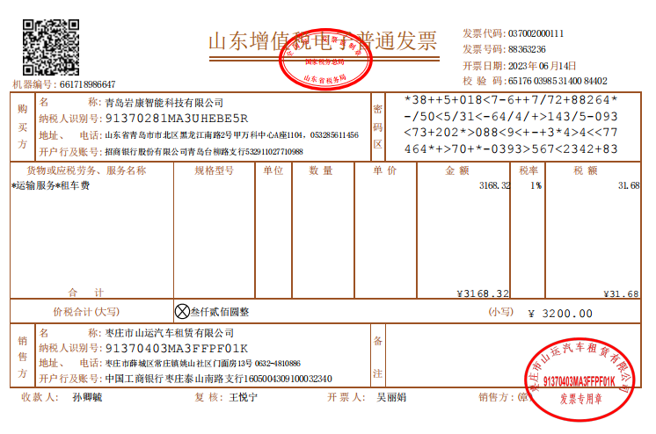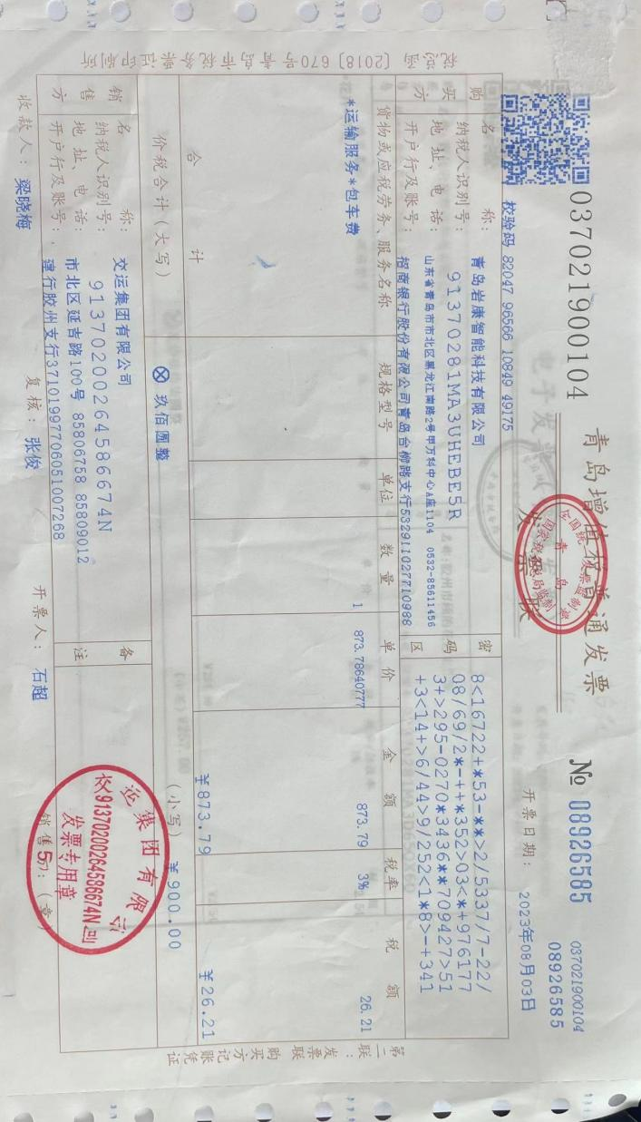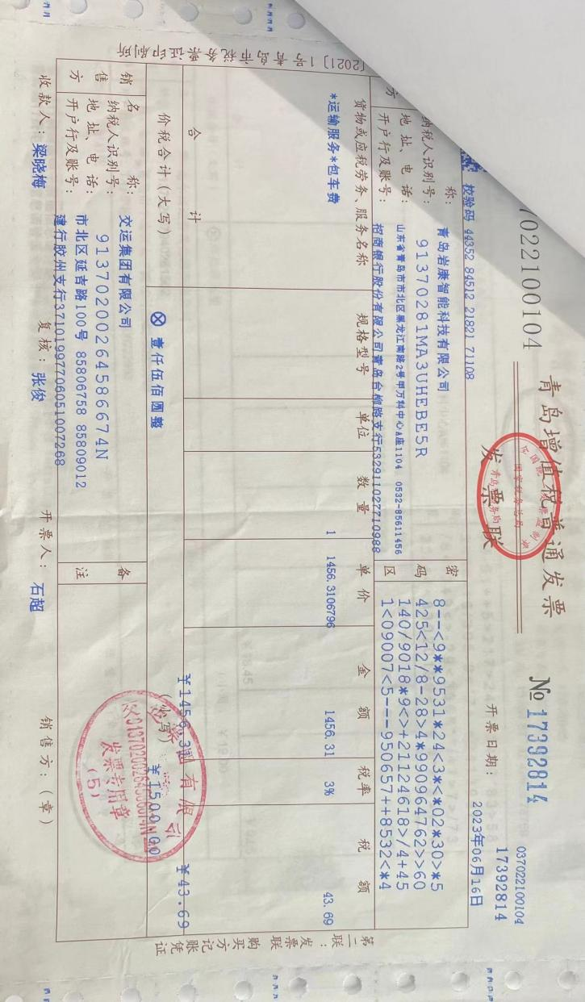

四、主要措施
1.引产入教创建现代学徒制运行机制，将企业文化与学校文化、理论知识与实践知识有机融合；
2.创设动漫与游戏设计专业人才储备库，建立基于学生实习工作质量，由合作三方共同参与的考核评价模式，打通学生在线就业服务通道；

3.培养专业教师企业实践能力，打造“双师型”教师的成长平台。

五、主要建设成效与特色
- 完成签订安全协议
- 完成岗位日常管理及评定
- 完成实训基地学生实践教学任务
- 完成组建校企混编的双导师团队
本次青岛华夏职业学校现代学徒制实训基地项目的顺利完成，达到了预期目标，师徒、师生建立了深厚的友谊。

六、存在的主要问题及改进措施

（一）主要问题
1.学生年龄普遍偏小，容易受家庭因素影响，学生父母多数希望学生在毕业后继续参加高考，或安排学生从事其他不相关的工作。学校和企业方也十分尊重学生和家长的选择，但势必会造成一定的人才流失。
2.绝大部分企业提供教学使用的项目案例都签有项目保密协议，仅能够在班级范围内教学使用，并且项目与技术更新速度较快，无法与学校共同就项目案例进行深入开发成相关教材。为满足教学需要，企业必须保持自身有源源不断的项目资源，并有专人筛选合适的镜头文件将其转化成教学资源。

（二）改进措施
1.根据学生情况因材施教，学生家庭出身不同，受教育情况不一样，我们进行分组分级别管理，班级十人分一个组，每个团队竞选项目组长，总负责人来管理各个组长，组长来管理各个组员，每天进行情况汇报，采用融入企业集体意识，从入校即入企，强化学生综合能力，最后在充分尊重学生意见的前提下给予就业及人生规划的帮助。
2.项目保密协议旨在尊重原创及版权，现在学生富有想象力和创造力，再使用已有资源，前提下学生们更愿意自己去创造一些类似的教学练习素材，学以致用，充分发挥每个人的特长，即不涉及版权问题又能够进行原创并持续输出，是一举多得的学习长项。

附件一：项目教学记录表
项目教学记录表
项目序号 | 预定周期 | 第一阶段完成度（5天） |  | 第二阶段完成度（8天） |  | 第三阶段完成度（10天）
项目一 | 10天 | 项目完成度 | 50% | 项目完成度 |  | 项目完成度
项目一 | 10天 | 项目完成质量 | 80% | 项目完成质量 |  | 项目完成质量
项目一 | 10天 | 项目流程准确 | 100% | 项目流程准确 |  | 项目流程准确
项目序号 | 预定周期 | 第一阶段完成度（3天） |  | 第二阶段完成度（5天） |  | 第三阶段完成度（7天）
项目二 | 7天 | 项目完成度 |  | 项目完成度 |  | 项目完成度
项目二 | 7天 | 项目完成质量 |  | 项目完成质量 |  | 项目完成质量
项目二 | 7天 | 项目流程准确 |  | 项目流程准确 |  | 项目流程准确
项目序号 | 预定周期 | 第一阶段完成度（15天） |  | 第二阶段完成度（45天） |  | 第三阶段完成度（60天）
项目三 | 60天 | 项目完成度 |  | 项目完成度 |  | 项目完成度
项目三 | 60天 | 项目完成质量 |  | 项目完成质量 |  | 项目完成质量
项目三 | 60天 | 项目流程准确 |  | 项目流程准确 |  | 项目流程准确
项目经理签字： |  |  |  | 项目副总签字：

附件二：教学成绩表
表 2.
青岛华夏职业学校-动漫与游戏设计专业成绩单
序号 | 姓名 | 性别 | 成绩
1 | 郑赛雅 | 女 | 100.0
2 | 陈佳怡 | 女 | 95.0
3 | 王玥 | 女 | 95.0
4 | 陈昕怡 | 女 | 95.0
5 | 崔蓉蓉 | 女 | 95.0
6 | 李紫芊 | 女 | 90.0
7 | 左薏琳 | 女 | 90.0
8 | 朱明昊 | 男 | 85.0
9 | 万淑慧 | 女 | 85.0
10 | 李喆 | 女 | 85.0
11 | 王靖 | 男 | 80.0
12 | 刘扬 | 男 | 80.0
13 | 姜雅涵 | 女 | 80.0
14 | 张孝璐 | 女 | 80.0
15 | 纪瑶 | 女 | 80.0
16 | 董英豪 | 男 | 75.0
17 | 王超英 | 女 | 75.0
18 | 高心茹 | 女 | 75.0
19 | 白帆 | 男 | 75.0
20 | 王佳炫 | 女 | 75.0
21 | 王文博 | 男 | 70.0
22 | 孙雅婕 | 女 | 70.0
23 | 王丁 | 男 | 65.0
24 | 汤宇 | 女 | 65.0
25 | 孙铄 | 男 | 65.0
26 | 马天放 | 男 | 65.0
27 | 孙蕾霞 | 女 | 65.0
28 | 陈佳明 | 男 | 65.0
29 | 曲均燕 | 女 | 65.0
30 | 曲腾 | 男 | 65.0
31 | 国兴正 | 男 | 60.0
32 | 王栋 | 男 | 60.0
33 | 徐馨玥 | 女 | 60.0
34 | 肖传淼 | 男 | 80.0
35 | 王治杰 | 男 | 80.0
36 | 王瀚 | 男 | 75.0
37 | 曲东升 | 男 | 75.0
38 | 郑赛雅 | 女 | 75.0
39 | 陈佳怡 | 女 | 75.0
40 | 王玥 | 女 | 75.0
41 | 孟雪涵 | 女 | 70.0
42 | 陶天璐 | 女 | 70.0
43 | 汪汉瑜 | 女 | 65.0
44 | 姜哲群 | 男 | 65.0
45 | 刘昌豪 | 男 | 65.0
46 | 车晓裕 | 男 | 65.0
47 | 李嘉欣 | 女 | 65.0
48 | 胡桓铭 | 男 | 65.0
49 | 董玉冰 | 女 | 65.0
50 | 李永麟 | 男 | 80.0

名称 | 过程性考核（40%） |  |  |  | 结果性考核（60%）
名称 | 职业态度（10%） | 组织纪律（10%） | 团队合作（10%） | 实训作业（10%） | 项目实训任务 | 分值比重
项目一 | 根据课堂表现，采用百分制，最后*10% | 主要根据电子考勤，百分制，最后按照总分*10% | 学习小组共同完成作业，按照分工合作和完成度评比，百分制，最后分数*10% | 根据学生的作业提交情况评价，百分制，最后分数*10% | 项目完成度 | 40%
 |  |  |  |  | 项目完成质量 | 30%
 |  |  |  |  | 项目流程准确 | 30%
项目二
……

附件三：学生晋级式考核评价方案

附件四：项目化教学方案

项目教学目的
数字领域技术迭代比较快，为了让动漫与游戏设计专业学生更好地完成学徒制培养，使其更好、更快掌握专业技能，本专业采用项目制教学。

人才培养目标
培养一批具有良好的职业道德和美术修养，熟练掌握影视后期制作软件应用，熟练掌握数字媒体与动漫与游戏设计专业知识和技能，具备较强的游戏创作与策划能力、动画制作能力、后期包装与合成能力及影视推广能力，能够从事三维动画、游戏设计、影视后期三个就业方向的高素质劳动者和技能型人才。
- 项目教学方法
根据课程类型，动漫与游戏设计专业学徒班灵活采用项目教学和岗位轮训等教学组织形式。其中企业岗位轮训阶段以导师带学徒的方式进行教学，1名师傅带2-5名徒弟，组成学习小组，接触实际商业项目，确保学徒（学生）熟练掌握每个轮训岗位所需的技能。
- 教学保障

（一）专业师资
本专业配有一支教学水平高、双师素质优良、结构合理的专业教学团队，同时邀请具有较强实践经验的企业专家通过面授、讲座、远程直播等形式参与教学。

1.双导师遴选标准
专业教师遴选标准
学校的现任教师，工作经历满3年，年龄25—50周岁之间，身心健康，具有大学本科及以上学历或中级及以上专业技术职务，具有相应的职业资格证书；
具有良好的职业道德和协作意识，遵守学校和企业的各项规章制度，积极参与现代学徒制工作，责任心强；
双师型教师，既能带学生进行课堂学习又能带学生进入企业顶岗实习；
具有企业实践经历，业务基础扎实，熟悉所任教课程涉及的岗位对知识、技能和基本素质的要求。教学水平高且具有一定的课题研究、课程开发与实施能力；
该专业骨干教师，每年都参加青岛市级以上培训，且是技能大赛指导教师。
企业师傅遴选标准
从事本行业工龄5年以上且年龄25周岁以上的企业正式员工，原则上具有大专及以上学历或中级及以上职业技术资格等级；并具有三年以上项目相关经验；
能够了解项目流程工作模式，并根据项目指导学员进行阶段性学习；精通项目环节，既能教学又能制作企业项目；
具有良好的职业道德和协作意识，工作积极，具有奉献精神，能服从学校和企业的管理，遵守企业和学校的各项教学规章制度；
在行业中有一定的影响力，有较丰富的岗位教学与管理经验，为本企业中高级技术人员。

2.双导师职责
（1）企业导师
协同学校导师按照人才培养方案要求，完成学徒（学生）课程设计、课程体系构建、课程开发和教材建设等工作，依据岗位课程标准实施教学；负责学徒（学生）的岗位技能课程教学和拓展课程教学工作。
负责学徒（学生）职业道德、职业行为等养成教育，向学徒（学生）传授岗位实战经验，传承企业文化。
按照要求完成对学徒（学生）在企业学徒期间的岗位课程考试、技术技能考核和成绩评定工作，及时反馈学徒（学生）课程完成效果、工作状况和相关调查数据。
开展课程与教学研究、技术研发、产品攻坚、教学经验梳理及成果总结工作。
负责收集和整理学徒（学生）岗位培养期间的教学及日常管理过程性材料，协同学校导师填写人才培养工作状态数据，报现代学徒制信息管理平台。

3.双导师管理
管理主体
动漫与游戏设计专业双导师实行校企互聘共用制度。
日常管理
双导师督查。校企双方负责监督、检查、考核双导师履行工作职责情况。
双导师资格终止与取消。凡不履行导师职责，或其它原因不宜继续担任导师职务的，经审核后，终止或取消其导师资格。
双导师资格中止。由于客观因素影响，导师不能继续履行职责的，由导师向学校/企业提出申请，经调查核实后，中止其导师资格。客观因素消除后，经校企双方同意可恢复导师资格。
双导师资源库建设。建立“双导师”人才库，将有一定行业影响力、技术全面、实践经验丰富的企业技术骨干人员及学校优秀专任教师的信息建档，收集入库并动态更新。

4.双导师培养
我校与岩康智能科技共同制定了双导师队伍建设整体规划和培养方案，以企业导师与校内导师共同配合完成学徒-未来工匠培养项目教学目标。企业导师负责专业课的教学任务，所以企业导师必须是经过项目磨炼的具备相当技术水平与表达能力的人才，并且需要在教学空闲时间参与到项目中更新自己的技术水平。校内导师必须是从事多年基础课教育的优秀教师，可以最科学的方法和经验对学生进行基础课程的教学，并在空闲时间参加企业内训，熟悉影视后期行业特征，并针对行业特征优化基础课教学方式。以及定期组织国内外、省、市专题培训，提升双导师职业素养。

5.双导师考核
我校按照过程性评价与终结性考核相结合的原则与企业联合对双导师实行双主体考核。
考核内容包括导师教学业务水平、课程设计与传授能力、学徒（学生）日常管理与职责履行情况、导师工作成效等，考核结果记入双导师业务档案。同时，我校将学校导师在企业的实践和服务纳入教师绩效考核并作为晋升专业技术职务的重要依据；岩康智能科技将企业导师承担的教学任务和带徒经历纳入企业员工业绩考评并作为晋升技术职务等级评定的重要依据，帮助双导师提高自身教学业务水平。

（二）教学资源建设
实训基地建设
我校按照现代学徒制要求，本着规模适度、校企共建的原则，根据动漫与游戏设计专业核心课程，配备校内实训实习室和校外实训基地。实训基地具有真实性、仿真性，具备工作、教研、实训及展示等多项功能。
校内实训基地坚持以学校投入为主，在保证学生正常技能训练的基础上，采取加大投入力度和开展生产性实训、产教一体减轻成本压力的办法，保持基地可持续发展，鼓励、欢迎企业投入设备优化实训能力；校外实训基地以企业投入为主，突出育人特色和企业文化熏陶，及时更新设施设备。

考核
学生在项目教学期间，按照以下标准进行考核：课程总分100分，达到70分即视为该门课程成绩合格。成绩核算方法如下：
项目完成度占40%，项目完成质量占30%，项目流程准确程度占30%，最终成绩=项目完成度分数*40%+项目完成质量分数*30%+项目流程准确程度分数*30%。

